**Báo cáo: Kiểm thử dòng dữ liệu**

**Họ và tên:** Ngô Đăng Huy

**Lớp:**INT3117-1

**MSV:** 21020330

Link github:https://github.com/ngodanghuy162/INT3117-SQA

**I.Mô tả bài toán:**

Cho 1 số lượng điện tiêu thụ 1 hộ gia đình. Tính giá tiền mà hộ đó phải trả hàng tháng. (Không tính VAT).

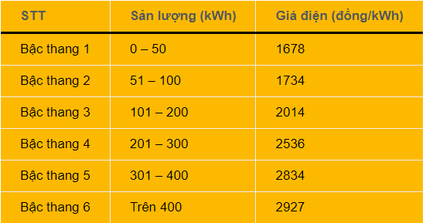

Biết bảng giá tiền như trên.

Cách tính: Bậc trên sẽ cộng hết giá từng bậc dưới và số tiền ở bậc đó.

Ví dụ: với 51<x<100 sẽ tính giá : 1678*50(giá bậc 1) + (x-50)*1734. ( giá bậc 2).

(x là số kWh điện hộ gia đình tiêu thụ hàng tháng).

**II. Mã nguồn**

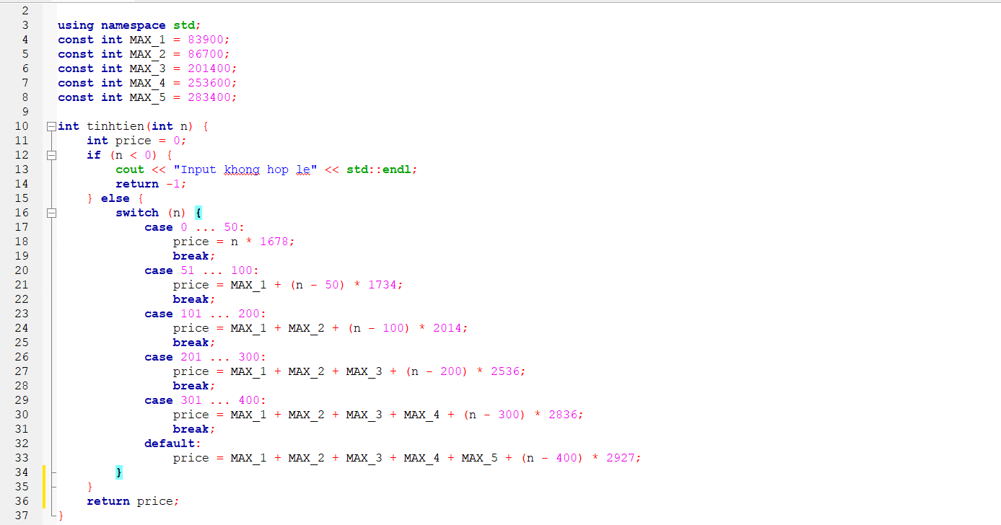

**III.Đồ thị dòng dữ liệu**

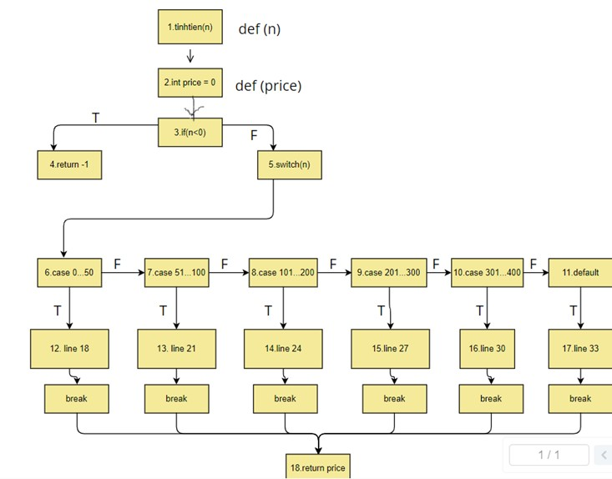

**3.1. Phân tích:**

|  |  |  |  |
| --- | --- | --- | --- |
| Biến | Def | c-use | p-use |
| n | 1 | 5,12,13,14,15,16,17. | 3,6,7,8,9,10 |
| Price | 2,12,13,14,15,16,17 | 18 |  |

**3.2.Thiết kế ca kiểm thử**

|  |  |  |  |  |  |
| --- | --- | --- | --- | --- | --- |
| Biến | DU-pair | Def-clear path | All-uses | Complete path | Input |
| x | 1-3  1-5  1-6  1-7  1-8  1-9  1-10  1-11  1-12  1-13  1-14  1-15  1-16  1-17 | 1-2-3  1-2-3F-5  1-2-3F-5-6  1-2-3F-5-6F-7  1-2-3F-5-6F-7F-8  1-2-3F-5-6F-7F-8F-9  1-2-3F-5-6F-7F-8F-9F-10  1-2-3F-5-6F-7F-8F-9F-10F-11  1-2-3F-5-6T-12  1-2-3F-5-6F-7T-13  1-2-3F-5-6F-7F-8T-14  1-2-3F-5-6F-7F-8F-9-15  1-2-3F-5-6F-7F-8F-9F-10F-16  1-2-3F-5-6F-7F-8F-9F-10F-11-17 | x  x  x  x  x  x  x  x  x  x  x  x  x  x | 1-2-3T-4  1-2-3F-5-6T-12-18  1-2-3F-5-6T-12-18  1-2-3F-5-6F-7T-13-18  1-2-3F-5-6F-7F-8T-14-18  1-2-3F-5-6F-7F-8F-9-15-18  1-2-3F-5-6F-7F-8F-9F-10F-16-18  1-2-3F-5-6F-7F-8F-9F-10F-11-17-18  1-2-3F-5-6T-12-18  1-2-3F-5-6F-7T-13-18  1-2-3F-5-6F-7F-8T-14-18  1-2-3F-5-6F-7F-8F-9-15-18  1-2-3F-5-6F-7F-8F-9F-10F-16-18  1-2-3F-5-6F-7F-8F-9F-10F-11-17-18 | -5  44  44  86  162  234  345  888  44  86  162  234  345  888 |
| y | 2-18  12-18  13-18  14-18  15-18  16-18  17-18 | 2-3F-5-6-12-18  12-18  13-18  14-18  15-18  16-18  17-18 | x  x  x  x  x  x  x | 1-2-3F-5-6T-12-18  1-2-3F-5-6T-12-18  1-2-3F-5-6F-7T-13-18  1-2-3F-5-6F-7F-8T-14-18  1-2-3F-5-6F-7F-8F-9-15-18  1-2-3F-5-6F-7F-8F-9F-10F-16-18  1-2-3F-5-6F-7F-8F-9F-10F-11-17-18 | 44  44  86  162  234  345  888 |

**3.3 Thực hiện kiểm thử:**

|  |  |  |  |  |  |  |  |
| --- | --- | --- | --- | --- | --- | --- | --- |
| Input | -85 | 44 | 86 | 162 | 234 | 345 | 888 |
| Actual Output | -1 | 73832 | 146324 | 295468 | 458224 | 753220 | 2337376 |
| Expected Output | -1 | 73832 | 146324 | 295468 | 458224 | 753220 | 2337376 |

**IV.Kết luận**

-Chương trình đã được thực hiện kiểm thử với độ phủ all-use. Ít nhất 1 def-clear path từ mọi câu lệnh def của n tới mọi câu lệnh c-use và p-use của n được kiểm kiểm thử và biến price cũng tương tự vậy.

-Không phát hiện ra lỗi của chương trình ( pass tất cả các testcase).